Directive relative à l’utilisation d’une autre langue que le français

Responsable de la procédure

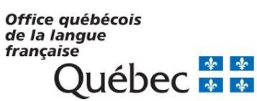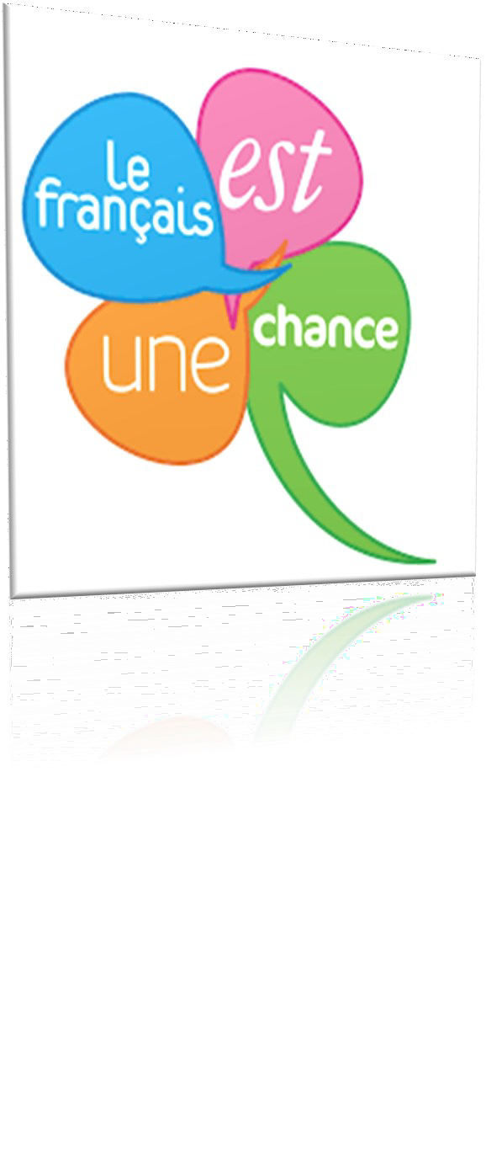

Anny Boisjoli

Émissaire de la langue française auprès du ministère de la langue française

Diffusion : Site Internet de la Municipalité de Saint-Guillaume

Adoptée le 2 septembre 2025

Résolution 192-09-2025

# **CONTEXTE**

Le 1er juin 2022, la Loi sur la langue officielle et commune du Québec, le français (loi 14) a été sanctionnée et a ainsi modifié la Charte de la langue française (ci-après désignée la « Charte »).

La Politique linguistique de l’État, qui donne les grandes orientations en matière d’exemplarité, a été approuvée par le gouvernement le 22 février 2023. Depuis le 1er juin 2023, celle-ci s’applique aux organismes municipaux, selon l’annexe I de la Charte, et encadre notamment les diverses situations où une autre langue que le français peut être utilisée.

La Municipalité de Saint-Guillaume se doit, conformément aux dispositions de l’article 29.11 de la Charte, d’adopter une directive dictant les règles de conduite applicables en matière linguistique au sein de son organisation et les exceptions admissibles.

# CHAMP D’APPLICATION

La présente directive s’applique à tous les employés municipaux de la Municipalité de Saint-Guillaume qui entendent utiliser une autre langue que le français dans les situations exceptionnelles prévues dans la Charte (celle-ci décrit les situations où une autre langue que le français peut être utilisée par les employés municipaux).

# CADRE JURIDIQUE

Cette directive s’appuie sur la mise en œuvre de la ***Charte de la langue française*** et dans le respect du cadre juridique auquel la municipalité est assujettie, dont le *Code municipal du Québec* (L.R.Q., c.C-27.1) ; ainsi que les autres lois et règlements visant les municipalités.

# PRINCIPES GÉNÉRAUX

La municipalité entend jouer un rôle exemplaire et proactif en ce qui a trait à l’usage et à la qualité du français dans ses activités. La langue de travail est le français et le personnel doit être informé des droits et des situations exceptionnelles où la municipalité a la faculté d’utiliser une autre langue prévue à la Charte de la langue française à ce chapitre.

Même lorsque la municipalité dispose d’une faculté d’employer une autre langue, elle doit toujours utiliser le français dès qu’elle l’estime possible.

# FONCTIONNEMENT

Avant d’employer une autre langue que le français, tout employé municipal s’assure, en le vérifiant au cas par cas, qu’il est dans une situation exceptionnelle prévue par la Charte ou par son cadre réglementaire**1**. Il peut en tout temps se référer à l’Émissaire de la langue française désigné par le conseil municipal dans l’organisation ou au document de référence fourni par l’émissaire et déposé sur le site internet.

Conformément au paragraphe 2 de l’article 13.2 de la Charte, une exception permettant aux employés de recourir à une autre langue que le français a l’écrit dans une situation qui lui confère aussi la faculté d’utiliser cette autre langue à l’oral dans la même situation.

Cependant, avant d’utiliser une autre langue que le français, tout employé municipal doit s’assurer que :

* Tous les moyens raisonnables ont été pris pour utiliser exclusivement le français ;
* L’utilisation exclusive du français aurait pour conséquence de compromettre sa mission ou le service au citoyen.

# **Mise à jour de la Directive**

La présente directive est mise à jour au moins tous les cinq (5 ans). Elle peut être révisée avant cette échéance notamment lorsque des changements apportés à la Charte ou à ses règlements doivent être pris en compte ou que des exigences supplémentaires sont jugées nécessaires.

# **Entrée en vigueur**

La directive entre en vigueur dès l’adoption par le conseil municipal, le 2 septembre 2025. Toute modification à son contenu doit également recevoir les approbations nécessaires.

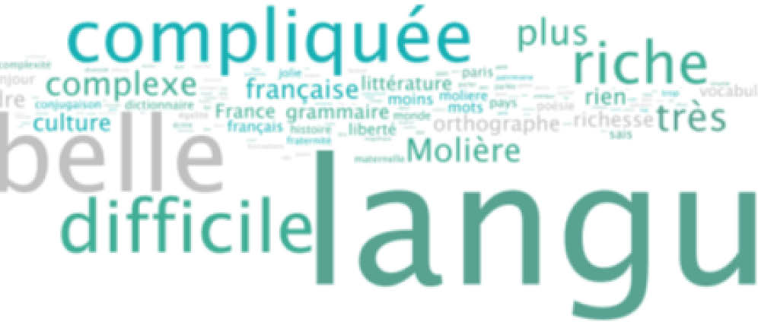

***1*** *Ministère de la Langue française. « Directive du ministre de la Langue française relative à l’utilisation d’une autre langue que la langue officielle par l’Administration »https://cdn-contenu.quebec.ca/cdn-contenu/adm/min/languefrancaise/fr/directives/directive_generale_mlf_administration.pdf,*

*Source:*

*https://rimouski.ca/storage/app/media/ville/decouvrir/publications-municipales/autres-publications/directive_utilisation-autre-langue-que-francais.pdf*